1. Helmut Anton Zirkelbach  Blaue Mauer  2019  Radierung, Aquatinta, Reliefdruck, Prägedruck  60 x 45 cm auf Bütten 98 x 68 cm  Auflage 6  1.200,00 EUR | 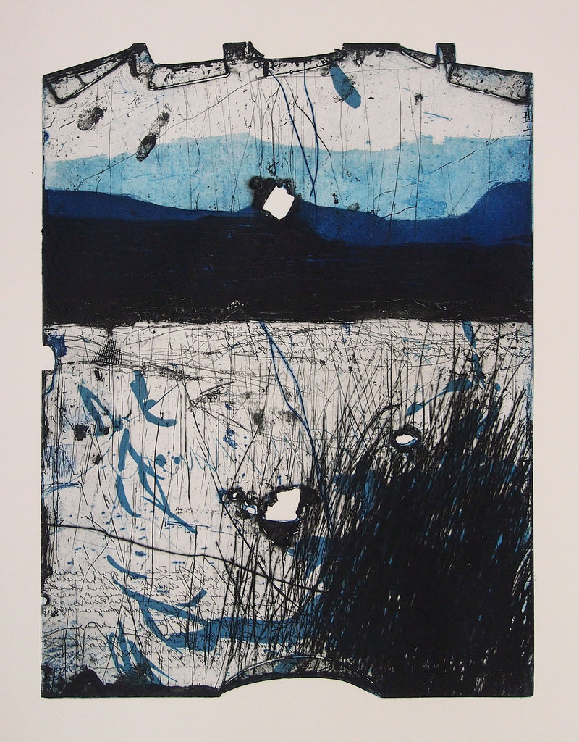

2. Helmut Anton Zirkelbach  Prélude Nr. 18 Hommage à Frédéric Chopin  2014  Radierung / Aquatinta, 2014,  80x60 cm auf Zerkallbütten 350 g, 108 x 76 cm,  1.400,00 EUR | 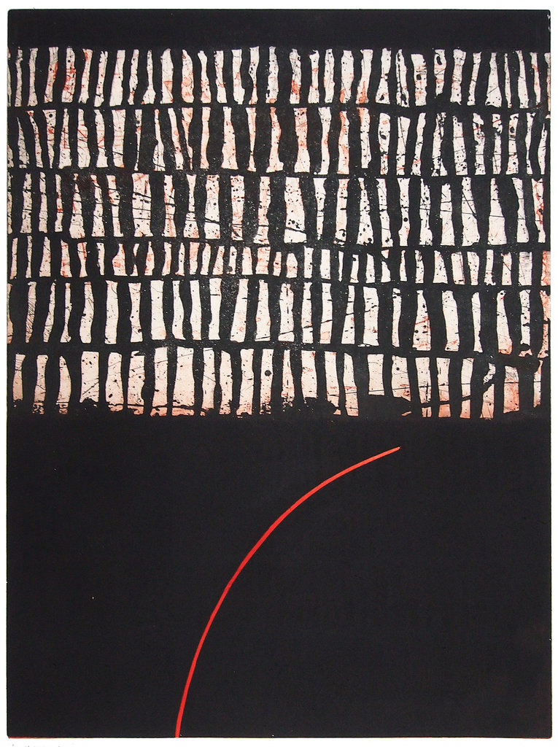

3. Helmut Anton Zirkelbach  Geometrie der Landschaft  2018  Auflage 9  Radierung, Aquatinta, dreiteilig  je 71 x 50 cm auf Bütten 76 x 56 cm  2.700,00 EUR | 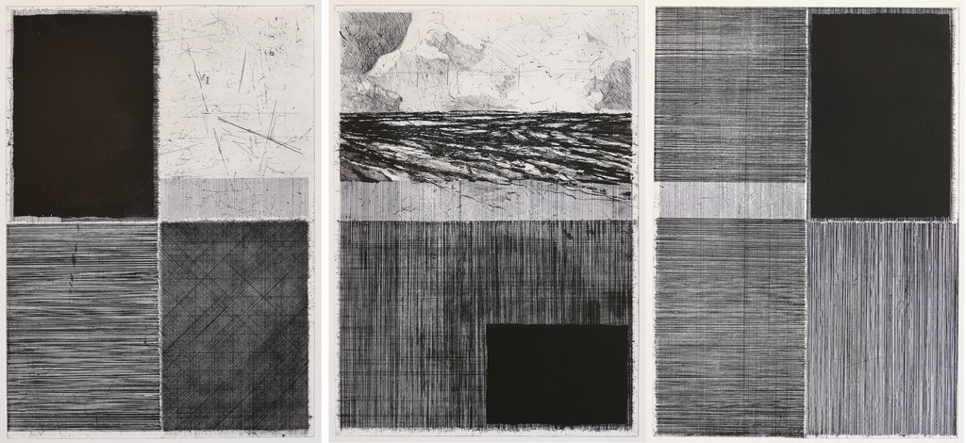

4. Helmut Anton Zirkelbach  Exerzitium VII  2017  Radierung, Aquatinta  40 x 30 cm auf Bütten 68 x 50 cm  650,00 EUR | 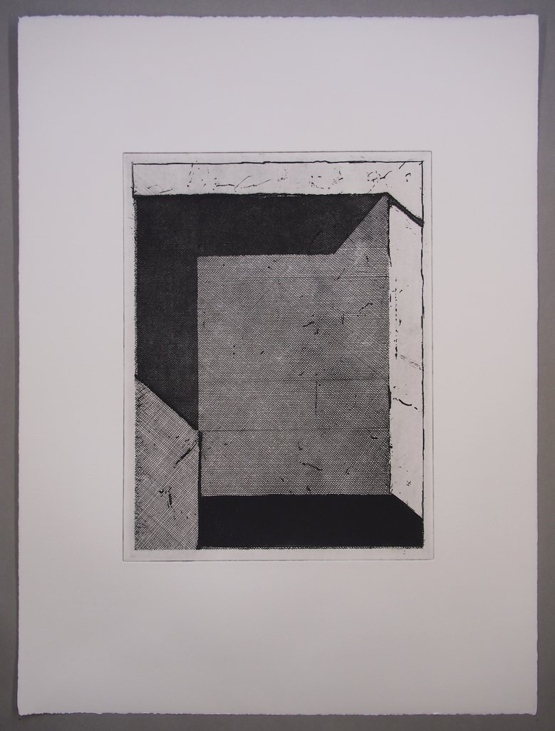

5. Helmut Anton Zirkelbach  Exerzitium IX  2017  Radierung, Aquatinta  40 x 30 cm auf Bütten 68 x 50 cm  650,00 EUR | 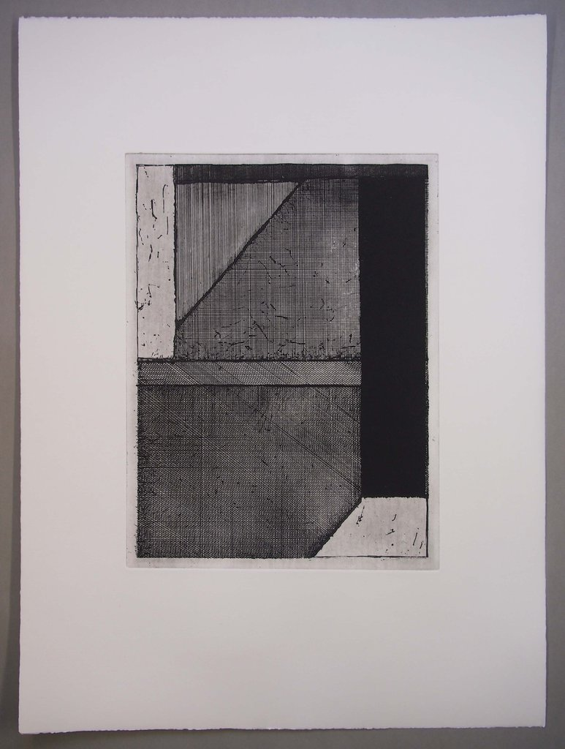

6. Helmut Anton Zirkelbach  Exerzitium VIII  2017  Radierung, Aquatinta  40 x 30 cm auf Bütten 68 x 50 cm  650,00 EUR | 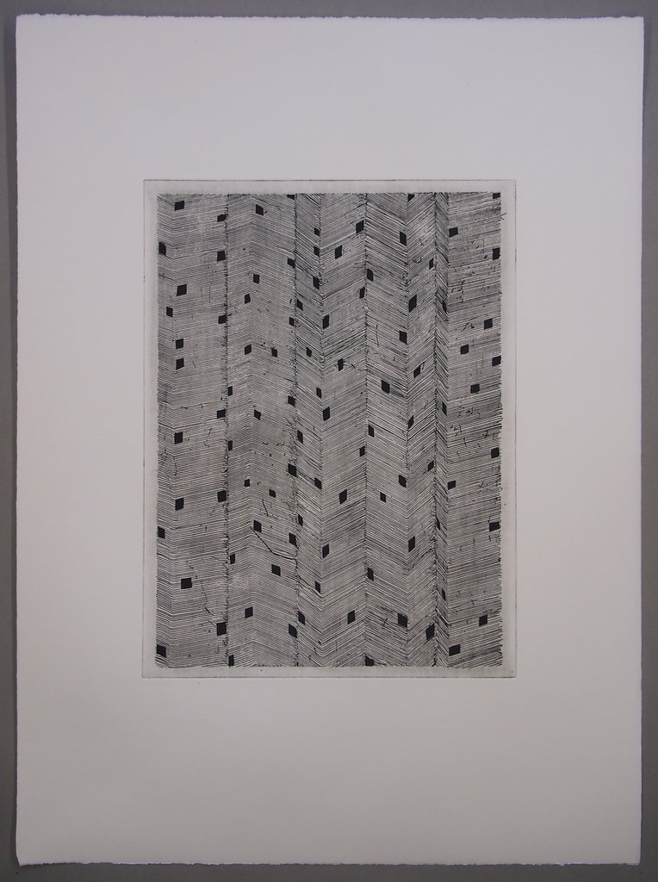

Helmut Anton Zirkelbach  Préludes - Hommage à Frédérik Chopin  2014  Mappenwerk mit 24 Radierungen  Radierung / Aquatinta, 2014,  80x60 cm auf Zerkallbütten 350 g, 108 x 76 cm,  20.000,00 EUR | 

